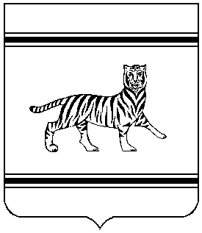

**Муниципальное образование**

**«Октябрьский муниципальный район»**

Еврейской автономной области

# АДМИНИСТРАЦИЯ МУНИЦИПАЛЬНОГО РАЙОНА

**ПОСТАНОВЛЕНИЕ**

# 18.04.2022 № 82

с. Амурзет

О внесении изменения в состав межведомственной комиссии по легализации трудовых отношений и контролю за выплатой заработной платы в организациях, расположенных на территории Октябрьского района

В соответствии с Уставом муниципального образования «Октябрьский муниципальный район», администрация муниципального района

ПОСТАНОВЛЯЕТ:

1. Внести в состав межведомственной комиссии по легализации трудовых отношений и контролю за выплатой заработной платы в организациях, расположенных на территории Октябрьского района утвержденный постановлением администрации муниципального района от 30.01.2015 № 19 «О создании межведомственной комиссии по легализации трудовых отношений и контролю за выплатой заработной платы в организациях, расположенных на территории Октябрьского района» (с изменениями от 03.07.2015 №144, от 17.11.2016 №160, от 07.12.2016 № 171, от 03.07.2017 №77, от 29.11.2017 №162, от 13.02.2018 №36, от 12.11.2018 №208, от 10.02.2020 №44, от 20.11.2020 №219, от 19.07.2021 №112,) следующее изменение:

1.1. Вывести из состава межведомственной комиссии по легализации трудовых отношений и контролю за выплатой заработной платы в организациях, расположенных на территории Октябрьского района Дееву Любовь Николаевну.

2. Контроль за исполнением настоящего постановления возложить на первого заместителя главы администрации.

3. Настоящее постановление вступает в силу после его официального опубликования.

Глава администрации

муниципального района М.Ю.Леонова